**《5以内的加法》练习讲评案例**

**【练习讲评片段】**

**1.** 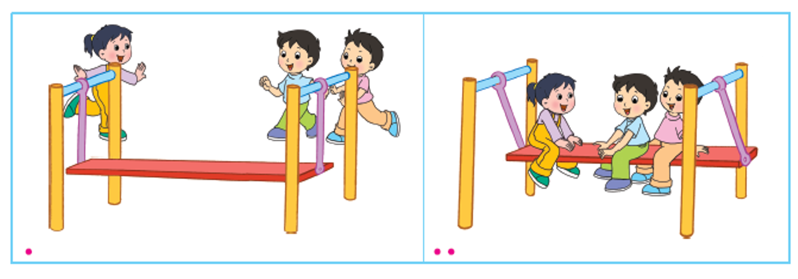

师：带着这样的方法，我们一起去看看小朋友们正在干嘛呢，你能讲一讲数学小故事吗？

生：左边来了1个小朋友，右边来了2个小朋友，一共来了3个小朋友。

师：你真会表达，谁能像他这样用三句话再来说一说吗？（说2个，相机表扬，这就是会倾听，你能像他这样说一说吗）会列算式吗？

师：把书翻到44页，自己试一试。

师：PPT出示结果，跟黑板一样的举举手，你们是怎么算出3的？

生：1和2合成3，所以1+2等于3。

师：是呀，想分与合很快就能知道结果。

**2.** 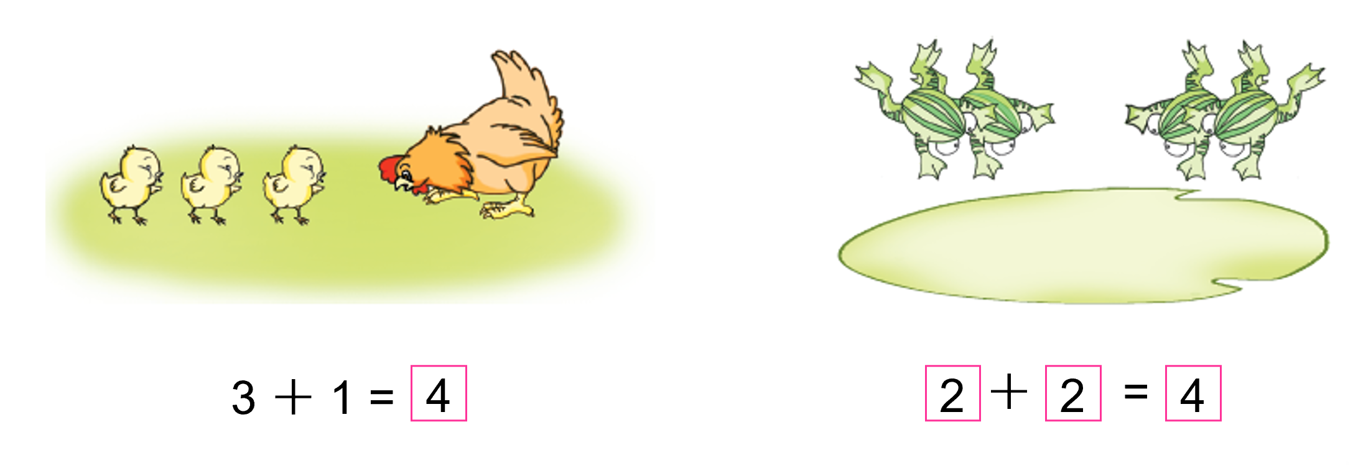

谈话：看小朋友们学得这么棒，动物王国的小动物都想请你们去做客呢！先来看看首先欢迎你们的是谁，（鸡和青蛙），先来看第一幅图，你能讲一个数学小故事吗？

小结：当我们把左边和右边的部分合起来的时候就可以用加法表示。

**3.** 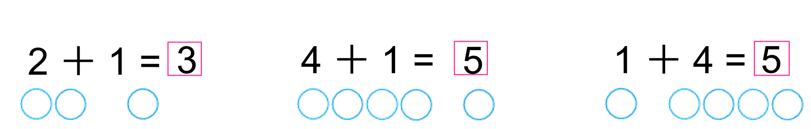

谈话：我们来到第二站，小松鼠套圈圈，你能帮小松鼠算一算套中的圈吗？先来看第一题，小松鼠先套中了几个，又套中了几个，一共套中了几个？你能讲一个套圈小故事吗？

下面两个题你能根据算式先画一画在帮小松鼠算一算吗？

交流：你是怎么想的？

**4.** 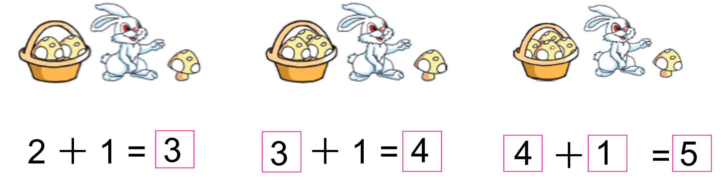

谈话：我们一起到小白兔家看一看，小白兔正在草地上采蘑菇呢！（出示第一幅）篮子里原来有几个蘑菇，小兔又摘了几个？

启发：可以写出怎样的加法算式？

引导完整表述：篮子里原来有2个蘑菇，小兔又摘了2个，一共有3个蘑菇，写出加法算式是2+1=3

要求：同桌合作，说一说，再用加法算式表示。

启发：仔细观察这3到加法算式，你发现了什么？

小结：从左往右看，加号后面的数都是1，加号前面的数从2开始一次多1，得数也依次多1。

**5.**

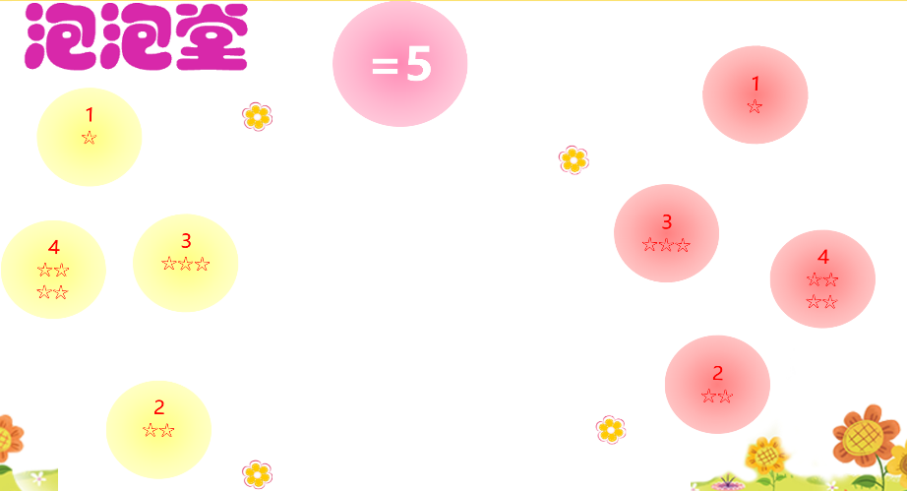

谈话：接下来我们一起去动物王国的泡泡堂看一看吧，左右两边的泡泡哪些合起来得数是5，拿出你的数字卡片先摆一摆，再说说你找到了哪些得数是5的加法算式。

谈话：得数是4的呢？是3的呢？，请你摆一摆，说一说。

师：刚刚通过游戏，我们找到了很多5以内的加法算式，（板书：5以内）通过今天这节课的学习，你有哪些收获？

**【练习设计意图】**

巩固练习环节，基于一年级学生的心里特点，在设计时既考虑到练习的趣味性，又各有侧重点。通过动物王国中小动物们发出的邀请，营造轻松愉快的学习氛围。具体来说，第1题让学生根据图意填算式、算得数，加深对加法含义的体会，感悟加法计算的过程与方法。第2题是让学生变化认知角度，让学生根据算式画圈，反馈对运算的理解。第3题联系情境写算式并计算，一方面巩固对加法含义的理解；另一方面通过引导学生观察前后算式的联系，渗透函数思想。最后通过设计“泡泡堂”的游戏，让学生独立思考，渗透有序、成对的寻找所有5以内的加法算式的数学思想，在激发学生挑战欲的同时让数学核心素养落地。

**【讲评心得】**

1. 抓住本质，讲评有的放矢

本节课内容的重难点是帮助学生理解加法的含义并能正确计算出5以内算式的得数，基于此教师设计了多层次的练习。在讲评过程中，教师紧紧围绕知识本质，通过多样习题让学生深刻理解加法模型以及计算方法。例如，小鸡和青蛙题，就是让学生读懂题意，列出算式，通过让学生不断表达，在流畅的表达中让学生深刻感悟到为什么用加法以及计算的方法。

1. 关注素养，讲评以生为本

学生数学核心素养的养成并非一朝一夕之事，需要教师在平时的课堂中不断渗透。在练习讲评中，我们要以学生为主体，让学生积极参与，学会观察、思考、表达，从而让数学核心素养落地。例如，在兔子采蘑菇的环节中，教师让学生先读懂题题意，然后引导学生观察3道算式的特点，进而得出发现，让学生学会观察、学会思考、学会表达，真正把三会融于教学。

3．层层递进，讲评由浅入深

数学知识的教学需要教师如抽丝剥茧一般，慢慢把知识的内核传递给学生，因此，教师在讲评的过程中要由浅入深，循序渐进，符合学生的认知发展规律。例如，在泡泡堂的游戏环节，先让学生用卡片摆一摆得数是5的算式，通过数字参考，学生有序的找到所有得数是5的算式，接着得数是4和3的，不摆卡片，直接让学生有序的说一说，提升学生的思维，正是这样由扶到放，由易到难，让学生逐步习得学习的方法。